TESTE DE AVALIAÇÃO | 5A | Subdomínio C₁ Portugal nos séculos XIII e XIV
Escola: _____________________________________________________________ Data: ____/ ____/ ____
Nome: __________________________________________________________ N.º: ______ Turma: ______
Avaliação: ___________ Professor(a): _____________ Encarregado(a) de Educação: ________________
Lê, atentamente, todo o enunciado do teste de avaliação e responde às questões.
1. Observa, com atenção, a seguinte imagem.
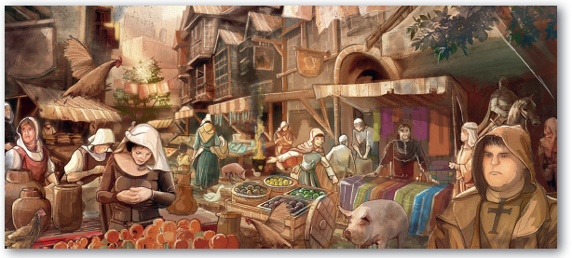

Fig.1 Reconstituição de um mercado medieval.
1.1. Explica de que forma era feito o comércio interno.

1.2. Refere por que motivo, durante os séculos XII e XIII, a realização de mercados e de feiras aumentou.

1.3. Distingue comércio interno de comércio externo.

2. Lê, com atenção, o documento 1.
Doc. 1
Neste Portugal vivia um milhão de pessoas hierarquizadas. (…) A nobreza não traduzia uma única classe social (…). O clero também não constituía classe homogénea. (…) O povo (…) dividia-se por sua vez em muitos grupos.
A. H. de Oliveira Marques, A Sociedade Medieval Portuguesa, A Esfera dos Livros, Lisboa, 2010
2.1. Indica os grupos sociais mencionados no documento, identificando os privilegiados.

3. Atenta no domínio senhorial representado na seguinte imagem.
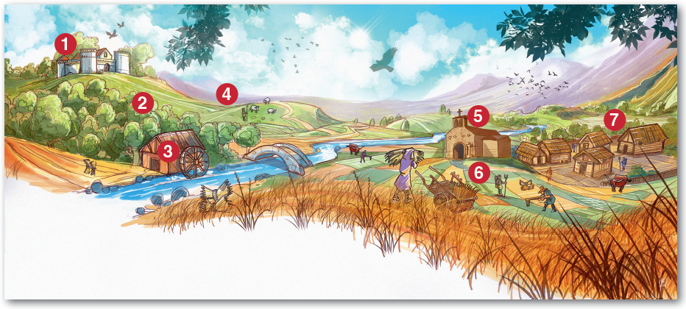

Fig. 2 Reconstituição de um domínio senhorial.
3.1. Faz a legenda da imagem com as partes que compõem um domínio senhorial.
1 _____________________________ 5 _____________________________
2 _____________________________ 6 _____________________________
3 _____________________________ 7 _____________________________
4 _____________________________
3.2. Explica o que era um senhorio ou domínio senhorial.

4. Observa, com atenção, as figuras 3 e 4.
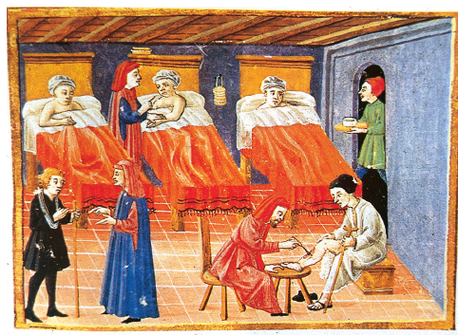
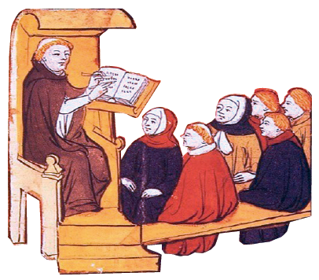

Fig. 3 Aula medieval. Fig. 4 Enfermaria de um mosteiro.
4.1. Refere as principais funções do clero.

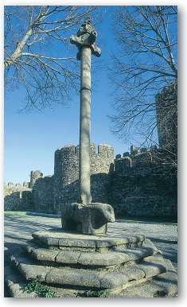
5. Observa a figura 5.
5.1. Explica os dois motivos pelos quais os reis criaram concelhos.

5.2. Identifica o documento que concedia autonomia aos moradores dos concelhos.
Fig. 5 Pelourinho de Bragança.
5.3. Na figura 5 podes ver um pelourinho. Explica a sua importância.

6. Observa as seguintes imagens.
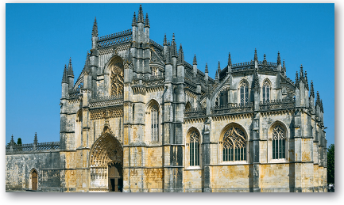
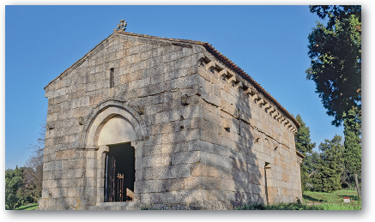

Fig. 6 Igreja de S. Miguel do Castelo, Guimarães. Fig. 7 Mosteiro da Batalha.
6.1. Completa a seguinte tabela com quatro características de cada uma das artes representadas.
Fig. 6 – Arte românica | Fig. 7 – Arte gótica
_______________________________________________  _______________________________________________  _______________________________________________ | _______________________________________________  _______________________________________________  _______________________________________________
7. Para fazer as pazes com Castela, D. Fernando assinou o Tratado de Salvaterra de Magos. Lê, com atenção, o documento.
Doc. 2
No Tratado de Salvaterra, a vontade do rei D. Fernando é de que o Reino de Portugal nunca se juntasse com o Reino de Castela. Por isso, decide-se que a regência do Reino de Portugal pertencerá à rainha D. Leonor, mulher de D. Fernando, até que a Infanta D. Beatriz tenha um filho com a idade de 14 anos.
Fernão Lopes, Crónica de D. Fernando
7.1. Refere qual era a vontade de D. Fernando.

7.2. Explica por que motivo houve um problema de sucessão ao trono português após a morte de D. Fernando.

8. Associa os elementos da coluna A aos elementos da coluna B.
Coluna A Coluna B
D. João, Mestre de Avis • • Condestável do Reino
D. Nuno Álvares Pereira • • 29 de maio de 1384
Cerco de Lisboa • • D. João I de Portugal
Batalha dos Atoleiros • • 14 de agosto de 1385
Batalha de Aljubarrota • • Abril de 1384
9. Lê o documento que se segue com atenção.
Doc. 3
Ora, senhores, disse aquele doutor João das Regras, este D. João, Mestre de Avis, que tanto trabalhou e trabalha pela defesa deste reino, é apto e merece esta honra e dignidade de Rei.
Fernão Lopes, Crónica de D. João I (adaptado)
9.1. Identifica as Cortes em que o discurso do documento 3 foi proferido.

10. A partir da revolução de 1383-1385, o panorama social português alterou-se. Explica o que Fernão Lopes queria dizer com a seguinte expressão: “Com os feitos do Mestre, levantou-se outro mundo e uma nova geração de gentes”.

